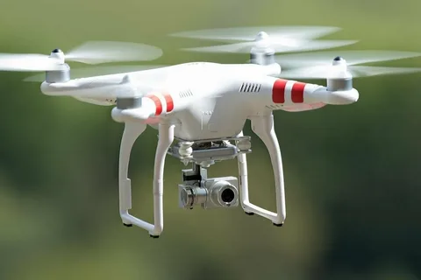

**Порядок действий населения при обнаружении беспилотных летательных аппаратов**

- оперативно сообщить в единую дежурно-диспетчерскую службу  
администрации Санчурского муниципального округа по телефону 112 или 8(83357) 2-11-11 полную информацию о месте, времени и количестве выявленных воздушных судов;

- покинуть зону обнаружения беспилотных летательных аппаратов и предупредить о возможной опасности окружающих;

- в случае обнаружения беспилотного воздушного аппарата на земле не приближаться к нему, не трогать руками, не пытаться уничтожить.

Для укрытия от возможных последствий детонации беспилотных летательных аппаратов рекомендуется спускаться в помещения, расположенные ниже уровня земли:

- подвалы и цокольные этажи зданий;

- гаражи, складские и другие помещения, расположенные в подвальных этажах, в том числе в торговых и развлекательных центрах;

- транспортные подземные сооружения городской инфраструктуры (подземные переходы);

- простейшие укрытия (погреба, подполья и т.п.).

